实验1 检索简历
一、实验目的
本实验的目的是让学生掌握String类的常用方法。
二、实验方案
简历的内容如下： "姓名:张三 出生时间:1989.10.16。个人网站:http://www.zhang.com。身高:185 cm,体 重:72 kg" 编写一个Java 应用程序，判断简历中的姓名是否姓“张”，单独输出简历中的出生日期 和个人网站，并判断简历中的身高是否大于180cm，体重是否小于75kg。
三、实验步骤
代码如下
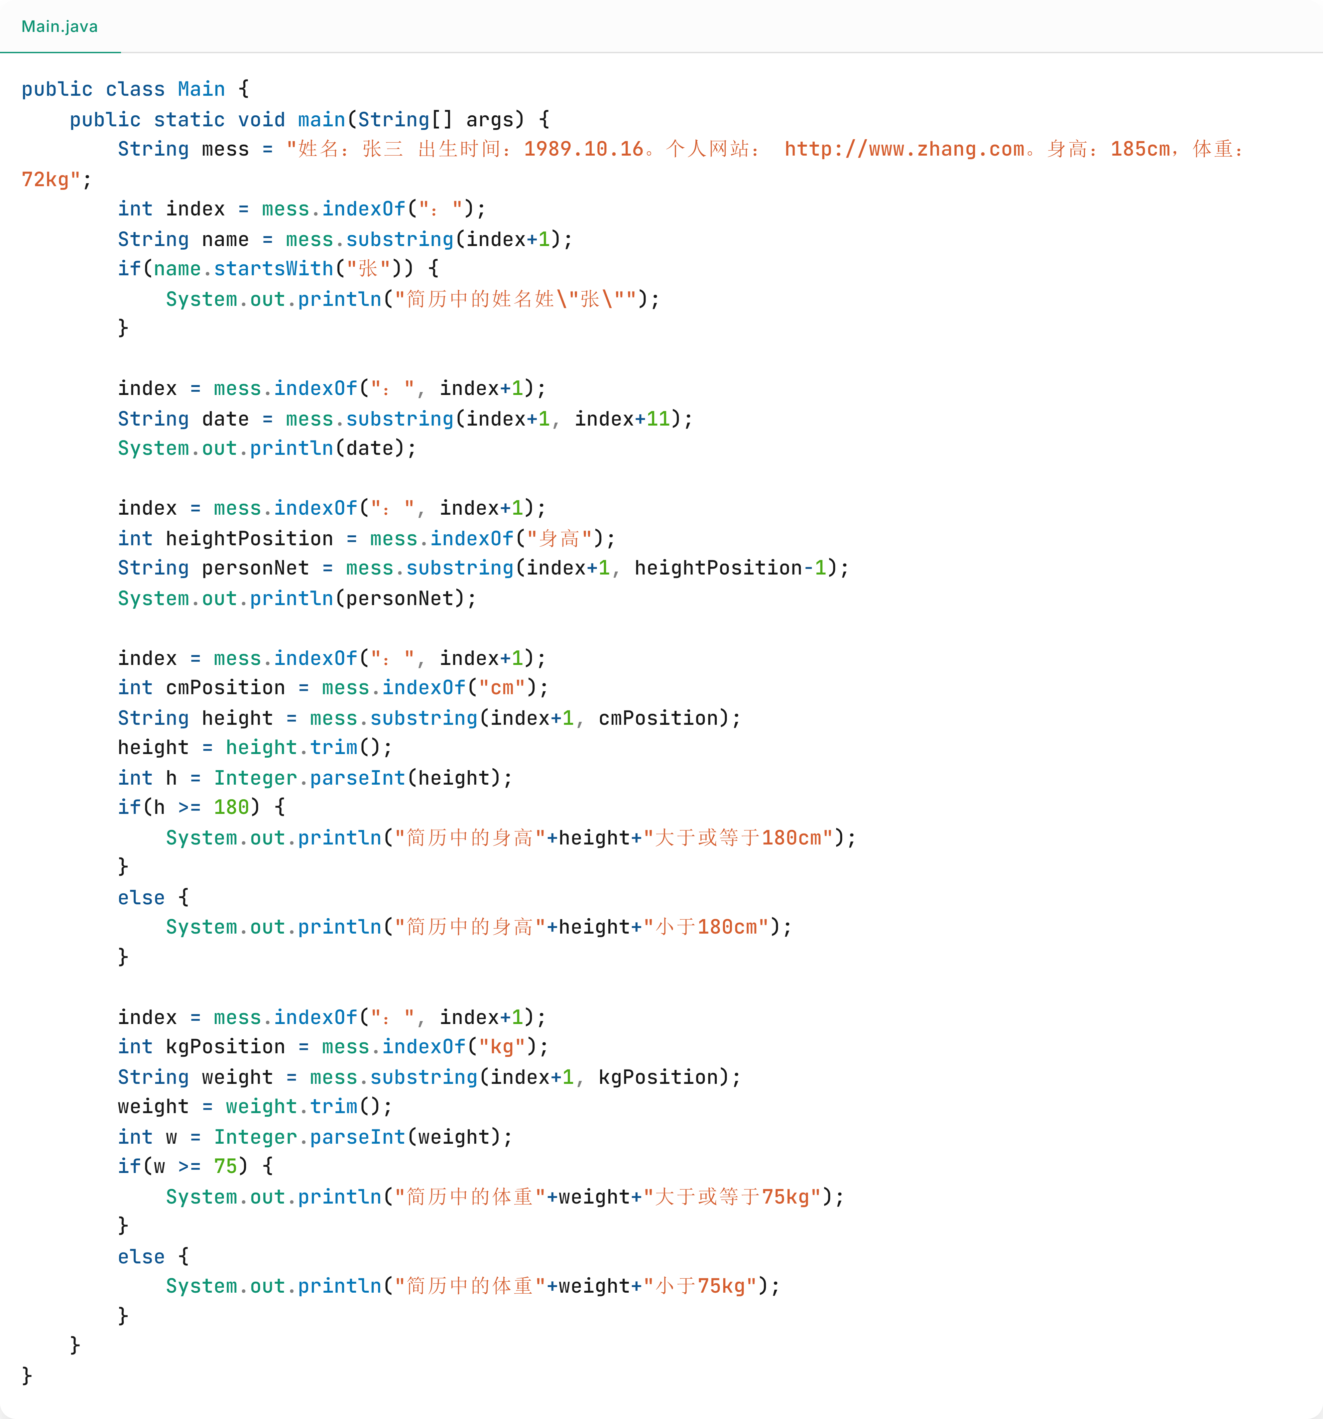
运行结果如下
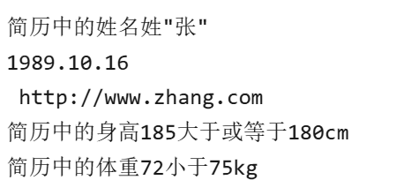
四、实验结果及分析
程序正确输出了要求的结果
五、实验总结及体会
掌握String类的常用方法

实验2 菜单的价格
一、实验目的
本实验的目的是掌握怎样使用Scanner类的对象从字符串中解析程序所需要的数据。
二、实验方案
菜单的内容如下： "北京烤鸭:189元 西芹炒肉:12.9元 酸菜鱼:69元 铁板牛柳:32元" 编写一个Java应用程序，输出菜单中的价格数据，并计算出菜 单的总价格。
三、实验步骤
代码如下
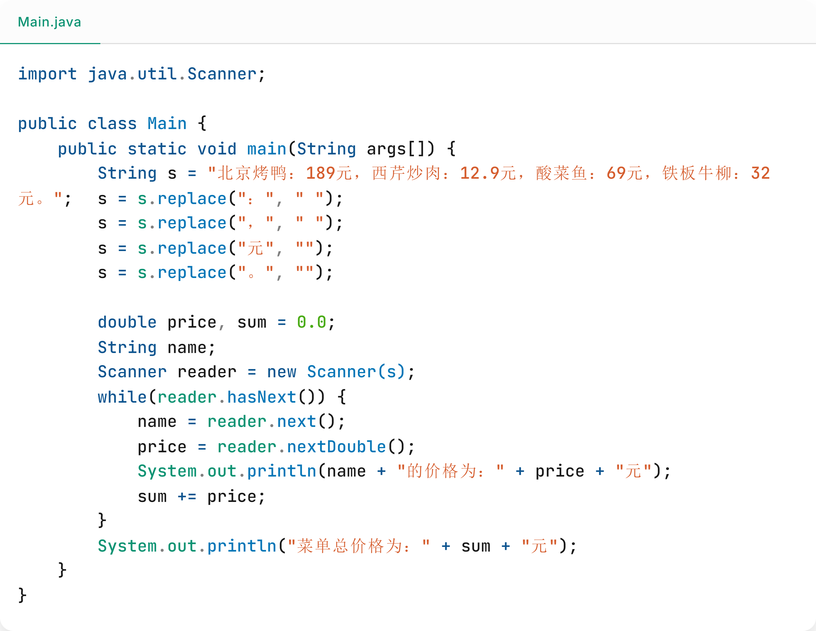
运行结果如下
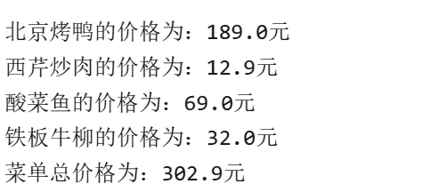
四、实验结果及分析
程序正确输出了要求的结果
五、实验总结及体会
学会了使用Scanner类的对象从字符串中解析程序所需要的数据。

实验3 比较日期
一、实验目的
本实验的目的是让学生掌握Date类以及Calendar类的常用方法。
二、实验方案
编写一个Java应用程序，用户输入两个日期，程序将判断两个日期的大小关系，以及两 个日期之间的间隔天数。
三、实验步骤
代码如下
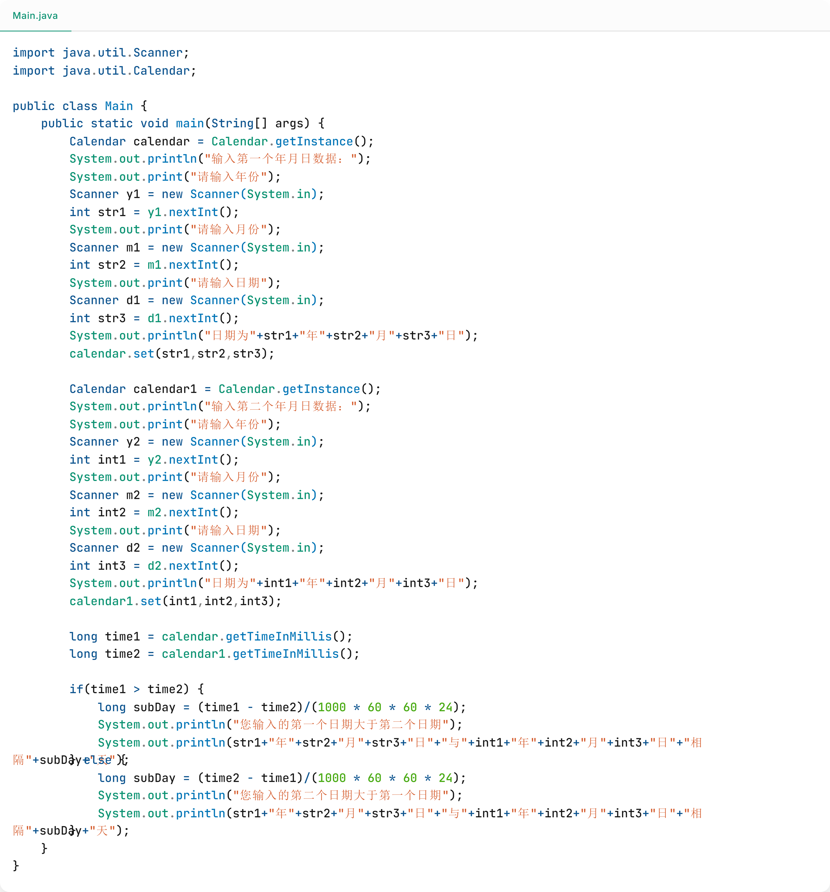
运行结果如下
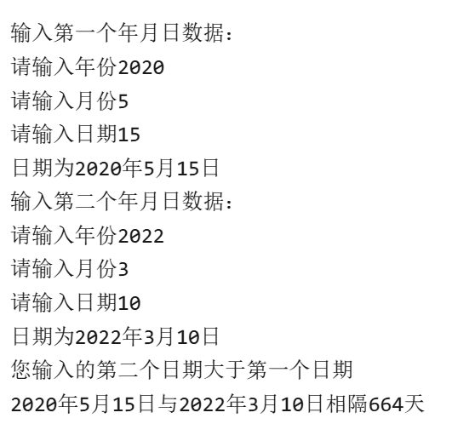
四、实验结果及分析
程序正确输出了要求的结果
五、实验总结及体会
掌握Date类以及Calendar类的常用方法。

实验4 处理大整数
一、实验目的
本实验的目的是让学生掌握BigInteger类的常用方法。
二、实验方案
编写一个Java应用程序，计算了两个大整数的和、差、积和商，并计算出了一个大整数 的因子个数（因子中不包括1和大整数本身。
三、实验步骤
代码如下
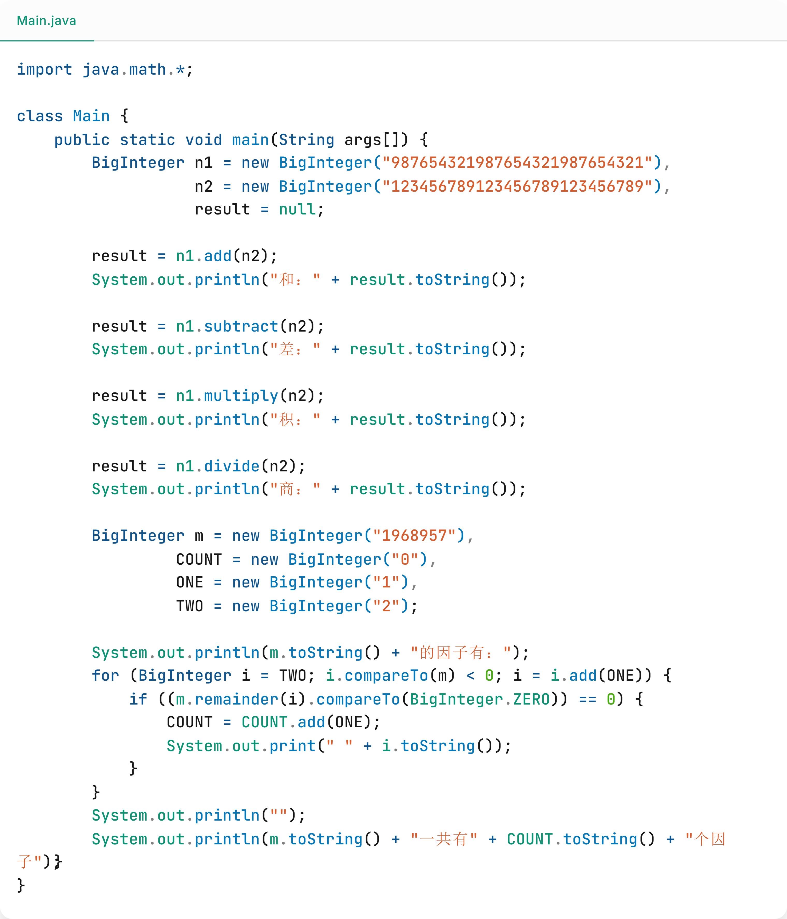
运行结果如下
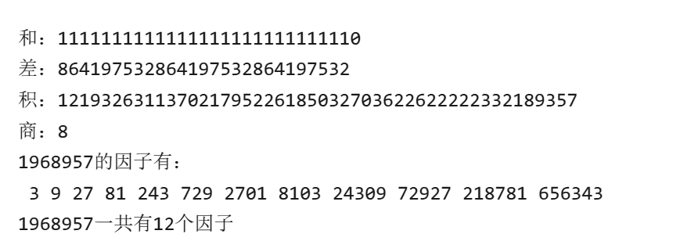
四、实验结果及分析
程序正确输出了要求的结果
五、实验总结及体会
掌握BigInteger类的常用方法。

实验5 替换错别字
一、实验目的
本实验的目的是掌握怎样使用Pattern类和Match类检索字符串。
二、实验方案
下列字符串中将“登录网站”错写为“登陆网站”，将“惊慌失措”错写为“惊慌 失错”： "忘记密码，不要惊慌失错，请登陆我们的网站，我们有办法" 运行效果示例 编写一个Java应用程序，输出把错别字替换为正确用字的字符串。
三、实验步骤
代码如下
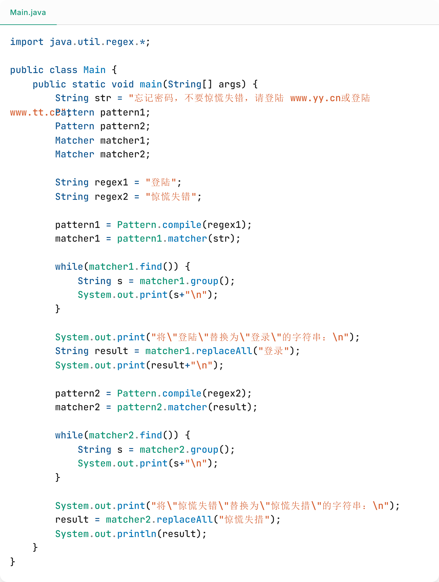
运行结果如下
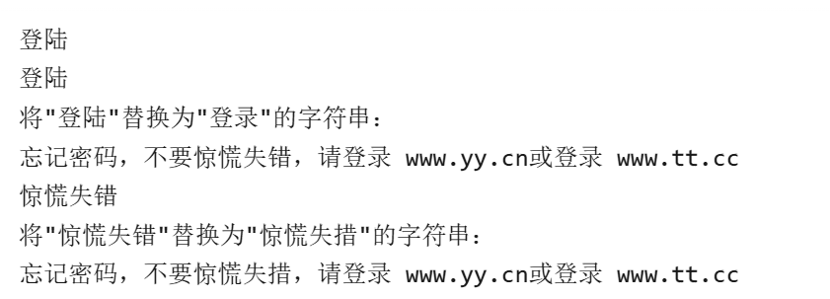
四、实验结果及分析
程序正确输出了要求的结果
五、实验总结及体会
学会了怎样使用Pattern类和Match类检索字符串

